综述：聊天服务器目前已经配置了如下属性：

1. mysql中已经添加了用户，因此能使用已经存储在服务器数据库中的测试用户登录
2. 远程的aws主机也已经设置了相应的安全规则（防火墙），这样client端就能登录该聊天服务器了

下面实际操作下。

1. 启动aws上已经部署好的server端：

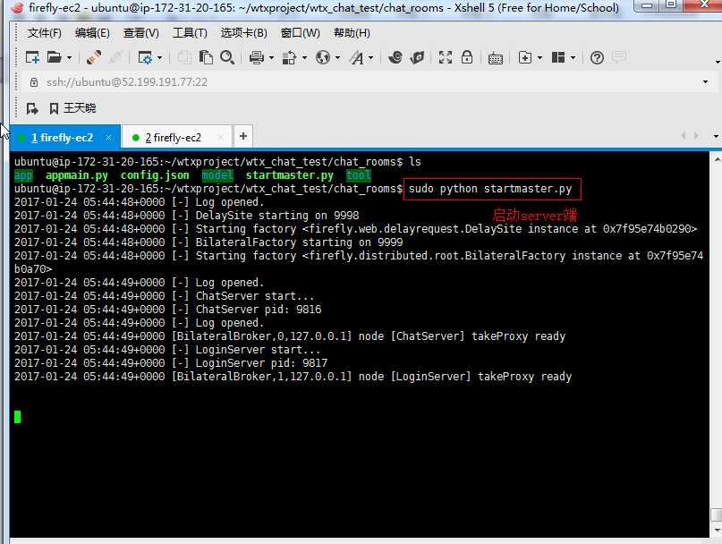

1. 使用2个用户来测试：

在本地，启动2个命令行窗口，分别用来模拟2个用户aaa和bbb：

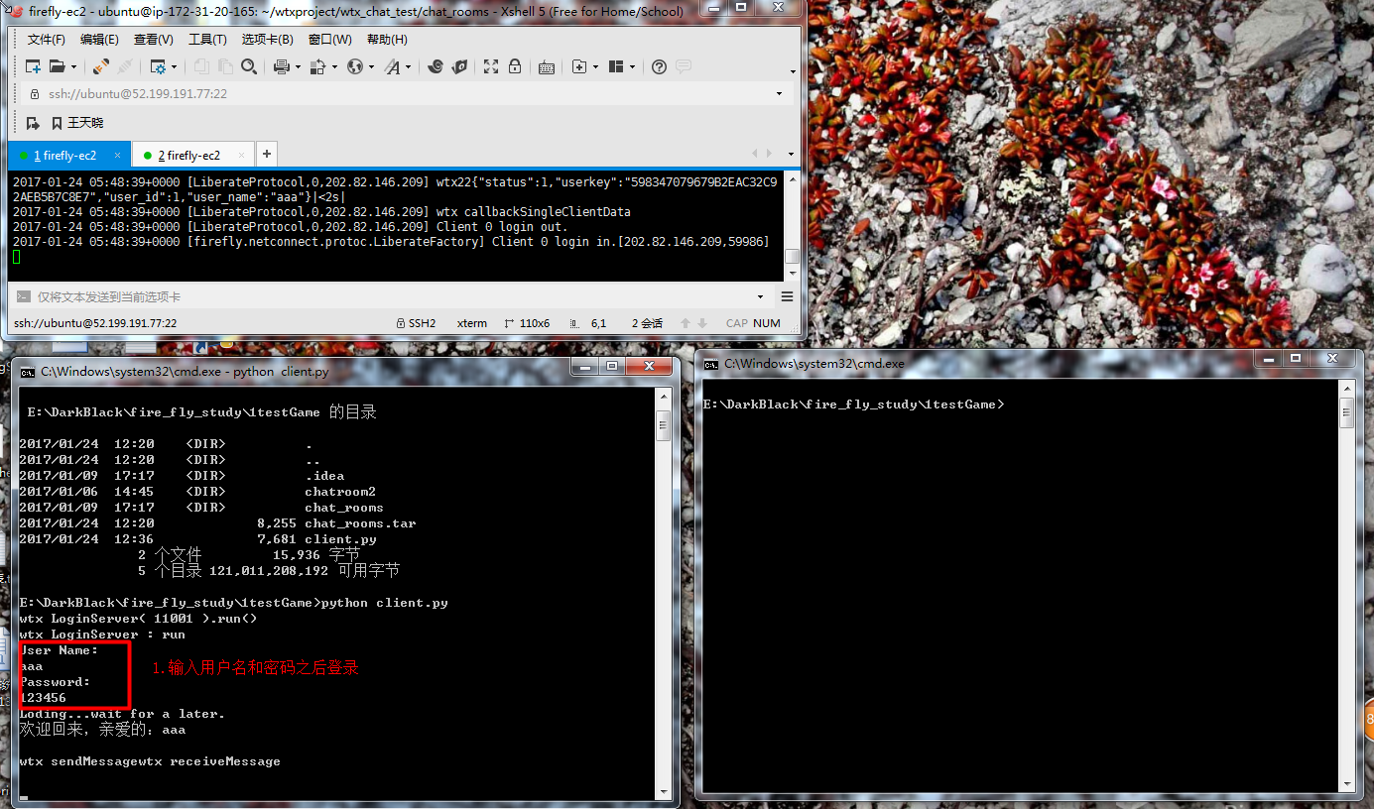

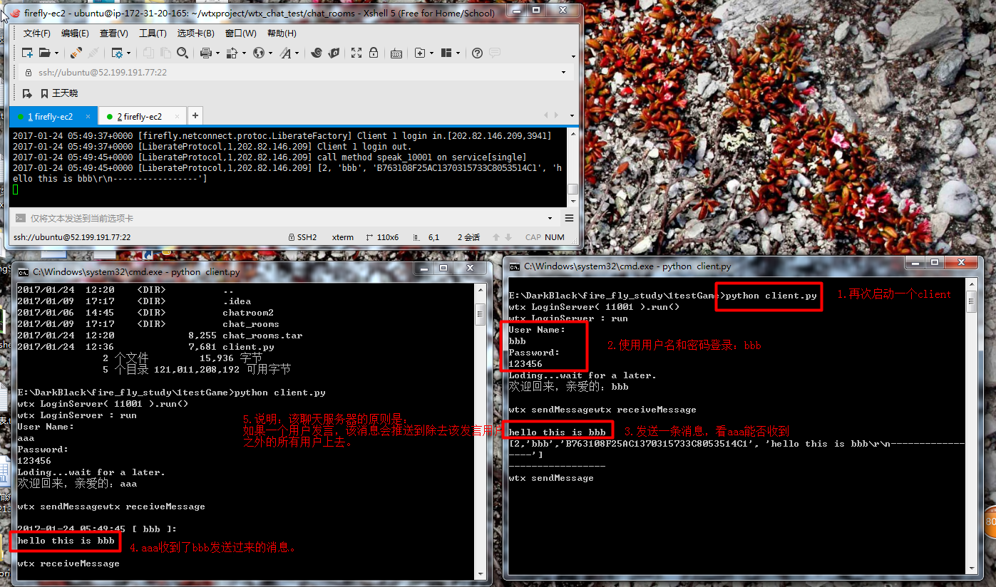

3.至此，测试用的聊天服务器就搭建并测试完成了